МУНИЦИПАЛЬНОЕ БЮДЖЕТНОЕ ДОШКОЛЬНОЕ ОБРАЗОВАТЕЛЬНОЕ УЧРЕЖДЕНИЕ
«ВЫСОКОГОРСКИЙ ДЕТСКИЙ САД «СОЛНЫШКО»
ВЫСОКОГОРСКОГО МУНИЦИПАЛЬНОГО РАЙОНА РЕСПУБЛИКИ ТАТАРСТАН

Конспект спортивного развлечения
по правилам дорожного движения
в подготовительной к школе группе
«ЗНАТОКИ ДОРОЖНЫХ ПРАВИЛ»

2019 год
Спортивное развлечение по ПДД
в подготовительной к школе группе
«ЗНАТОКИ ДОРОЖНЫХ ПРАВИЛ»

Цель: совершенствование знаний и умений детей по основам безопасного поведения в дорожных условиях.
Задачи:
1. Уточнять и расширять представления детей о правилах дорожного движения.
2. Учить детей различать дорожные знаки, умение выполнять движения по сигналу.
3. Закреплять представления детей о назначении светофора и его сигналов.
4. Развивать внимательность, логическое мышление, память, ориентацию в окружающей обстановке.
5. Воспитывать культуру поведения на улице и в транспорте, формировать основы безопасного поведения на улице.
Оборудование: атрибуты для игры «Сигналы светофора», жезл, свисток, кепка, одежда сотрудника ГИБДД, детские машины, обручи, кегли, дорожные знаки;
Планируемые результаты: знание правил дорожного движения, активное и доброжелательное взаимодействие со сверстниками в процессе игры.
Ход развлечения:
(Под музыку из кинофильма «Берегись автомобиля» дети входят в зал)
Ведущий: - Добрый день, мои юные пешеходы. Сейчас мы с вами поиграем, посоревнуемся и проверим, как вы хорошо знаете Правила Дорожного Движения.
Если свет зажегся красный
Значит, двигаться опасно!
Желтый свет – предупрежденье,
Жди сигнала для движения.
Свет зеленый говорит:
Пешеходам путь открыт!
Ведущий: - Ответьте мне, кто на дороге самый главный, а его сигнал для всех закон?
Дети (хором): - Светофор!
Ведущий: - На улице нужно быть очень внимательным. Сейчас мы проверим какие вы внимательные.
Звучит веселая музыка.

Подвижная игра «Сигналы светофора»
Цель игры: развивать умение детей реагировать на определённый сигнал светофора. Закрепить умение детей сопоставлять свои действия с сигналом светофора. Ведущий поднимает круги (три круга – красный, желтый, зеленый) в разном порядке.

Зеленый круг – дети топают ногами;
Желтый круг – дети хлопают в ладоши;
Красный круг – дети стоят на месте, ничего не делают.
Будьте внимательны!
Ведущий: - С этой ситуацией вы справились. Молодцы! Я вам предлагаю разделиться на две команды. Команда «Светофоры» и команда «Пешеходы», поприветствуйте друг друга!

Команда «Пешеходы»:
Мы команда – «Пешеходы».
Мы на встречу к вам пришли.
И смекалку, и умение
Мы с собою принесли.
Команда «Светофоры»:
Мы умники, друзья,
Нам проиграть нельзя.
С вами мы сразимся,
Так просто не сдадимся.

Дети строятся на линию старта в две колонны.

Ведущий: - Ребята, а чего не хватает у нашего гостя? (сигналов). Конечно, нашему другу нужны цветные сигналы. Я объявляю следующую эстафету.

Эстафета «Собери светофор»

На расстоянии 6м от стартовой линии висят модели светофора без цветных кружков. Рядом корзина с цветными кружками (красный, зеленый, желтый) по количеству детей. По команде: «Начали!» первые участники команды на детских машинах едут до корзины, берут из нее один цветной кружок светофора и прикрепляют его на макет (нужно прикрепить в правильной последовательности), возвращаются обратно, передавая эстафету следующему участнику.
По итогам эстафеты команда, пришедшая первой, получает зеленый смайлик, вторая команда – желтый

Эстафета «Инспектор ДПС»
По команде по одному представителю бегут к стулу, на котором разложены атрибуты одежды инспектора ДПС ГИБДД: жезл, кепка, свисток. Нужно быстро одеться, свистнуть громко в свисток, раздеться и добежать до стула, передав эстафету другому участнику.

Ведущий: - У каждого транспорта есть своя остановка,
и следующая эстафета называется.. .
«Остановка общественного транспорта»
- Участвуют по три, четыре человека от каждой команды.
Первый ребенок в команде – водитель, он надевает на себя обруч, бежит до противоположной стойки, огибает ее, возвращается к команде. К нему прицепляется второй участник, и вместе они бегут до обруча, где «пассажир» отцепляется. «Водитель» перевозит всех участников к противоположной стойке. Побеждает та команда, «водитель» которой первым перевезет своих «пассажиров».
Эстафета «Быстрые самокаты»
Участникам команд необходимо проехать на самокате между кеглями. Побеждает тот, кто не заденет кегли

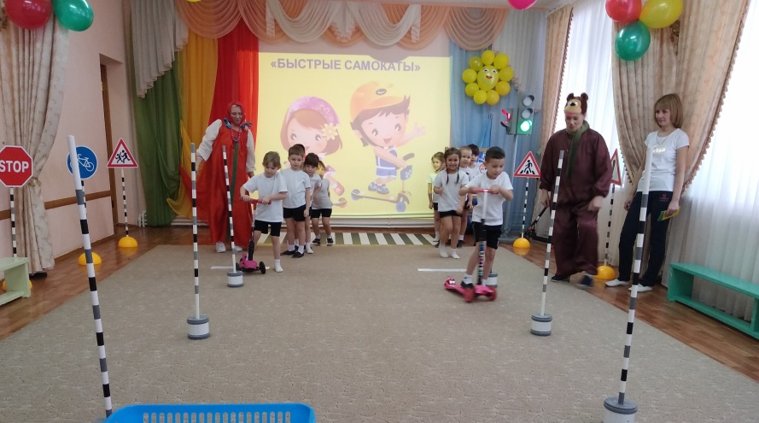

Эстафета «Найди дорожные знаки»
Дети выстраиваются у стартовой линии, им раздаются половинки дорожных знаков. У одной команды знаки для пешеходов, у другой знаки для водителей. На расстоянии 5-6 метров на столе разложены вторые половинки дорожных знаков. Между стартовой линией и столом разложены обручи в виде «классиков». Дети по очереди прыгают по обручам (ноги вместе – ноги врозь), добегают до стола, подбирают к своему знаку вторую половинку и бегом возвращаются к команде. Когда последний игрок прибегает, каждый член команды объясняет, что обозначает его знак.

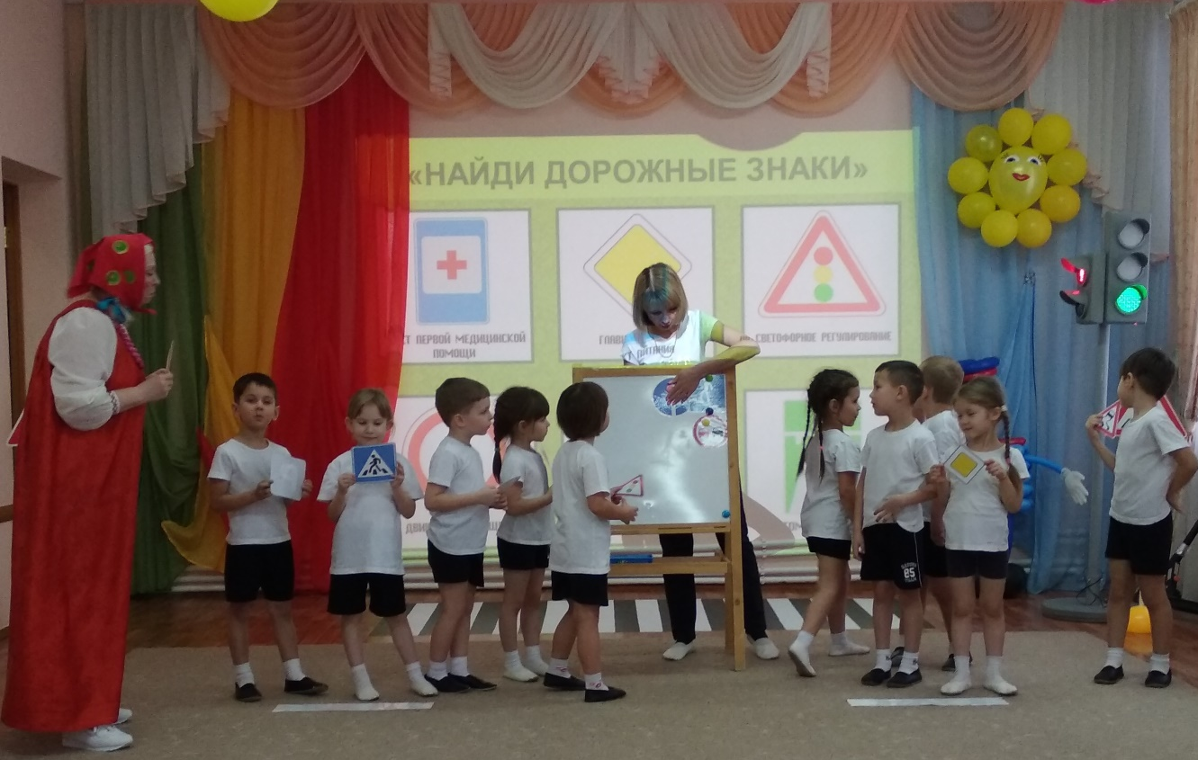

Эстафета «Перевези пассажира»
Первый ребенок в команде – водитель, остальные пассажиры. Водитель надевает на себя обруч и бежит от стартовой линии до стойки, расположенной на расстоянии 5м, по пути огибает модули змейкой, стараясь их не задеть, и возвращается к команде. К нему прикрепляется второй участник, и вместе они бегут до стойки, где пассажир отцепляется. Водитель перевозит всех участников на противоположную сторону зала.

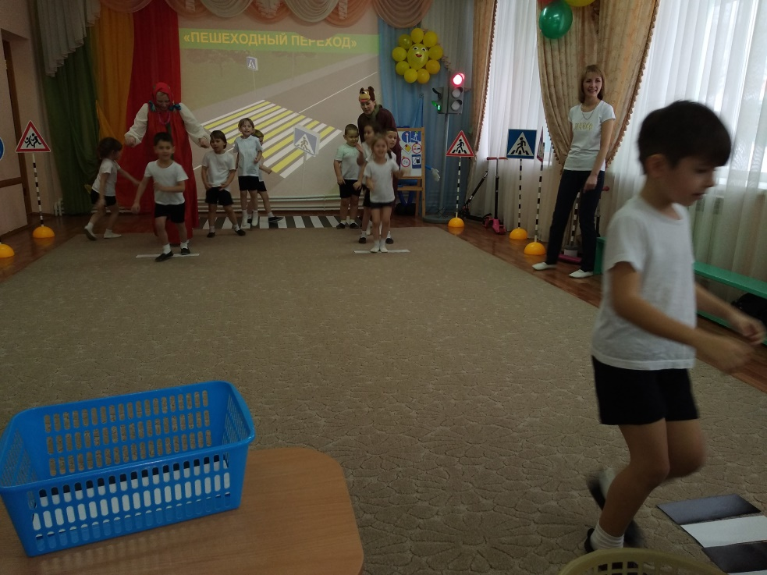

Ведущий: - Какие вы молодцы, справились со всеми заданиями. Главное, вы растете грамотными, знаете Правила Дорожного Движения. Вы твердо усвоили, что правила нужно не только знать, но надо их и выполнять. Я хочу вас наградить, за ваше внимание, ваши старания и за ваши знания.
Вручение детям медалей
«Лучшему знатоку правил дорожного движения»

